  - 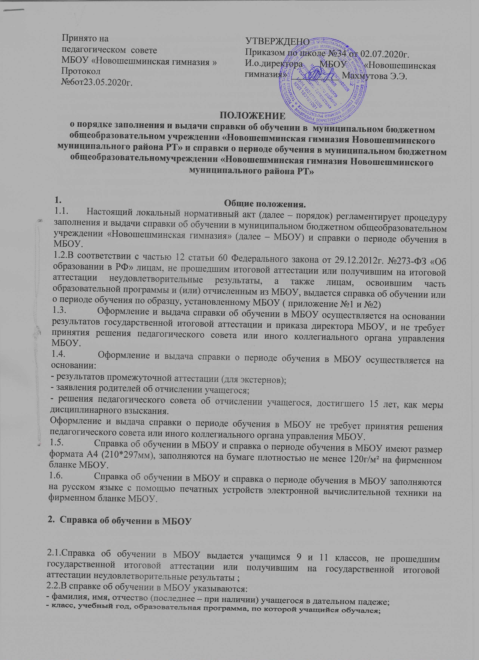в таблице в графе «Наименование учебных предметов ,курсов, дисциплин» - названия учебных предметов с прописной (заглавной) буквы в именительном падеже в соответствии с учебным планом МБОУ и с допустимыми сокращениями и аббревиатурой (Информатика и ИКТ – Информатика; Физическая культура – Физкультура; мировая художественная культура – МХК; Изобразительное искусство – ИЗО; основы безопасности жизнедеятельности –ОБЖ). Название учебного предмета «Иностранный язык» уточняется записью (в скобках), указывающей, какой именно иностранный язык изучался учащимся;
- в графах «Годовая отметка за последний год обучения» и «Итоговая отметка» проставляются отметки по каждому предмету учебного плана. Отметки проставляются арабскими цифрами и в скобках – словами. При этом возможно сокращение слова в соответствии с правилами русской орфографии (удовлетворительно-удовл.). Итоговая отметка по предмету (предметам), по которым на государственной итоговой аттестации учащийся получил неудовлетворительные результаты , выставляется «2» (неудовлетворительно);
- в графе «Отметка, полученная на государственной (итоговой) аттестации или количество баллов по результатам ЕГЭ» проставляются отметки (для учащихся 9 класса – арабскими цифрами и в скобках – словами) или баллы (для учащихся 11 класса – арабскими цифрами);
-на незаполненных строках справки об обучении в МБОУ (в таблице) ставится «Z»;
- дата заполнения справки об обучении в МБОУ.
    - Подпись директора МБОУ проставляется чернилами, пастой или тушью черного, синего или фиолетового цветов.
    - Заполненные справки заверяются печатью МБОУ. Печать проставляется на отведенном для нее месте. Оттиск печати должен быть ясным ,четким и легко читаемым.
    - Справку об обучении заполняет классный руководитель учащегося.
Справка об обучении переедается заместителю директора по учебно-воспитательной работе, который осуществляет проверку, внесенных в справку сведений, присваивает регистрационный номер и вносит сведения в книгу регистрации выданных справок об обучении в МБОУ.
      - Книга регистрации выданных справок об обучении в МБОУ ведется отдельно по каждому уровню общего образования и содержит следующие сведения:
  - номер учетной записи ( по порядку);
- фамилию, имя, отчество (при наличии) учащегося;
- дату рождения учащегося;
- регистрационный номер справки об обучении в МБОУ;
- итоговые отметки учащегося;
- подпись получателя справки об обучении в МБОУ;
- дату выдачи справки об обучении в МБОУ.
      - Записи в книге учета выданных справок об обучении в МБОУ заверяются подписями классного руководителя, директора МБОУ и печатью МБОУ.
2.9. Копия справки об обучении в МБОУ вкладывается в личное дело учащегося.

        - Справка о периоде обучения в МБОУ.
    - Справка о периоде обучения в МБОУ выдается учащимся, отчисленным из МБОУ по различным основаниям, а также экстернам, проходившим в МБОУ промежуточную аттестацию.
3.2. В справке указываются:
- фамилия, имя, отчество (последнее – при наличии) учащегося в дательном падеже;
- дата рождения учащегося;
- класс, учебный год, образовательная программа ,по которой учащийся обучался;
- в таблице в графе «Наименование учебных предметов, курсов, дисциплин» названия учебных предметов с учебным планом МБОУ (индивидуальным учебным планом учащегося) и с допустимыми сокращениями и аббревиатурой
( Информатика и ИКТ – Информатика; Физическая культура – Физкультура; мировая художественная культура – МХК; Изобразительное искусство – ИЗО; основы безопасности жизнедеятельности –ОБЖ). Название учебного предмета «Иностранный язык» уточняется записью (в скобках), указывающей ,какой именно иностранный язык изучался учащимся;
- в графах «1 четверть» («1 полугодие») проставляются отметки по каждому предмету учебного плана за указанный период обучения. Отметки проставляются арабскими цифрами и в скобках словами. При этом возможно сокращение слова в соответствии с правилами русской орфографии (удовлетворительно – удовл.).
- в графе «Текущие отметки» указывается период обучения и проставляются текущие отметки по каждому предмету учебного плана за указанный период обучения арабскими цифрами. Графа «текущие отметки» для экстернов не заполняется;
- на незаполненных строках справки о периоде обучения в МБОУ (в таблице) ставится «Z»;
- дата заполнения справки о периоде обучения в МБОУ.
  - Подпись директора МБОУ поставляется чернилами, пастой или тушью черного, синего или фиолетового цветов.
  - Заполненные справки о периоде обучения в МБОУ заверяются печатью МБОУ. Печать проставляется на отведенном для нее месте. Оттиск печати должен быть ясным ,четким и легко читаемым.
  - Справку о периоде обучения в МБОУ заполняет классный руководитель учащегося (для учащихся, отчисленных из МБОУ), заместитель директора по учебно-воспитательной работе (для экстернов).
  - Справка об обучении передается заместителю директора по учебно-воспитательной работе, который осуществляет проверку , внесенных в справку сведений, присваивает регистрационный номер и вносит сведения о справке в книгу учета выданных справок о периоде обучения в МБОУ.
3.7. В МБОУ ведется книга регистрации выданных справок о периоде обучения в МБОУ, которая содержит следующие сведения:
- номер учетной записи (по порядку);
- фамилию, имя, отчество (при наличии) учащегося;
- регистрационный номер справки об обучении в МБОУ;
- подпись получателя справки об обучении в МБОУ;
- дату выдачи справки об обучении в МБОУ.

Приложение №1.

Справка
об обучении в МБОУ «Новошешминская гимназия»

Данная справка выдана
_________________________________________________________________
(фамилия,
_________________________________________________________________
имя, отчество – при наличии)
дата рождения «____»______________ _____ г. в том, что он (а) обучался

(обучалась)
в_________________________________________________________________
(полное наименование образовательного учреждения
_________________________________________________________________

_________________________________________________________________
и его местонахождение)

- форме ___________________________________________________________________________

№ п/п | Наименование учебных предметов | Годовая отметка за последний год обучения | Итоговая отметка | Отметка, полученная на ГИА или количество баллов по результатам ЕГЭ
1 | 2 | 3 | 4 | 5

Директор
МБОУ « Новошешминская гимназия»:
/ ______________________/
ФИО
Приложение № 2.

Справка
о периоде обучении в МБОУ «Новошешминская гимназия»

Данная справка выдана

___________________________________________________________________
(фамилия,
__________________________________________________________________
имя, отчество – при наличии)
дата рождения «____»_________ _____ г. в том, что он (а) обучался

(обучалась)
в_________________________________________________________________
(полное наименование образовательного учреждения

__________________________________________________________________

__________________________________________________________________
и его местонахождение)

- форме___________________________________________________________________________

№ п/п | Наименование учебных предметов | Годовая отметка за последний год обучения или текущие отметки за учебный период
1 | 2 | 3

Директор
МБОУ «Новошешминская гимназия»: /_______________/
ФИО

